福建卫生职业技术学院社团联合会

2013学年
第
一
学
期

活动资料

目 录
一、社长个人总结---------- P4
二、财务报表--------------P 8
三、成员名单--------------P 9
四、活动目录--------------P 12
五、活动计划--------------P 14
六、活动简讯--------------P 22
七、活动总结--------------P25
时代先锋 协会 13下学年（学期）个人总结

2013——2014（上）学期个人总结
时代先锋协会（社团）（社长） 张茹婷

在这一学期临近结束的时候，社团活动也随之走入尾声。在此，我对本学期社团活动进行以下总结：
一，本学期社团续办了上学期的昙石山义工讲解员，社团招新游园会，‘12·9’辩论赛，新年游园会等活动。
在活动过程中，由于事先准备工作不到位的问题，出现了工作人员安排不够妥当，现场较为混乱，人员到场情况没有预期理想等问题，我们也将在未来的活动中改善，争取每一次的活动都更完善。
在一学期的社团工作中，我组织了社员做以上等活动，坚持让社员感觉到社团的存在性， 努力让社团发挥应有的作用。
一学年的工作过去了，我也从中发现了本人存在着工作安排不够妥当，做事情有时候略欠考虑，团队整体意识不够强烈等问题，在今后也将更努力改善，自我与社团共同发展。
一学年的工作大体结束了，在这一学年中，社团在社员与干部的共同努力下不断成长，虽然爷存在一些问题，但是我相信，未来，一定可以更加完善，欣欣向荣。

福建卫生职业技术学院社团联合会
总结人： 时代先锋协会
社长 张茹婷
2013年 12 月 25日
时代先锋2013年9月财务报表

时间 | 支出原因 | 支出金额  （元） | 收入原因 | 收入金额  （元） | 负责人
9月7日 | 盆栽，包装袋 | 15 | 无 | 无 | 陈双双
9月20日 | 复印，打印 | 45 | 无 | 无 | 柯君平
9月22日 | 打气筒，彩带，笔芯 | 97 | 无 | 无 | 吴晓秀
9月23日 | 彩条 | 20 | 无 | 无 | 柯君平
9月24日 | 水 | 20 | 无 | 无 | 柯君平
9月24日 | 水 | 10 | 无 | 无 | 柯君平
9月24日 | 零食 | 27.5 | 无 | 无 | 吴晓秀
9月21日 | 白纸，颜料 | 23 | 无 | 无 | 林芳
本月总支出：257.5元 |  |  | 本月总收入：0元
上月总余额：2622.8元 |  |  | 本月总余额:2365.3元

福建卫生职业技术学院社团联合会
时代先锋协会
二○一三年十月一日

时代先锋2013年10月财务报表
时间 | 支出原因 | 支出金额  （元） | 收入原因 | 收入金额  （元） | 负责人
10月10日 | 复印 | 12 | 无 | 无 | 邵雪华
10月15日 | 打印 | 4.2 | 无 | 无 | 邵雪华
10月17日 | 复印 | 43.6 | 无 | 无 | 邵雪华
10月17日 | 打印 | 13.2 | 无 | 无 | 邵雪华
10月18日 | 白纸 | 2 | 无 | 无 | 林芳
10月18日 | 水 | 8 | 无 | 无 | 林芳
10月24日 | 打印 | 7 | 无 | 无 | 张茹婷
本月总支出：90元 |  |  | 本月总收入：0元
上月总余额：2365.3元 |  |  | 本月总余额:2275.3元

福建卫生职业技术学院社团联合会
时代先锋协会
二○一三年十一月

时代先锋2013年11月财务报表

时间 | 支出原因 | 支出金额  （元） | 收入原因 | 收入金额  （元） | 负责人
11月14日 | 卡纸，剪刀 | 10 | 无 | 无 | 邵雪华
11月17日 | 请帖 | 33 | 无 | 无 | 邵雪华
11月20日 | 用品 | 8.5 | 无 | 无 | 邵雪华
11月20日 | 卡纸 | 15 | 无 | 无 | 邵雪华
11月20日 | 文具用品 | 9.5 | 无 | 无 | 邵雪华
11月21日 | 水笔 | 40.5 | 无 | 无 | 吴晓秀
11月15日 | 白纸，颜料 | 14.5 | 无 | 无 | 林芳
11月21日 | 复印，打印 | 4 | 无 | 无 | 柯君平
11月20日 | 复印 | 20 | 无 | 无 | 柯君平
11月20日 | A4复印，笔 | 19 | 无 | 无 | 张茹婷
11月15日 | 横幅 | 90 | 无 | 无 | 柯君平
11月21日 | 农夫山泉 | 70 | 无 | 无 | 赖韦津
11月21日 | 面包 | 50 | 无 | 无 | 林芳
11月21日 | 打印复印 | 3.4 | 无 | 无 | 陈双双
11月21日 | 农夫山泉 | 70 | 无 | 无 | 陈双双
11月21日 | 面包 | 50 | 无 | 无 | 邵雪华
本月总支出：507.4元 |  |  | 本月总收入：0元
上月总余额：2275.3元 |  |  | 本月总余额:1767.9元

福建卫生职业技术学院社团联合会
时代先锋协会
二○一三年十二月

时代先锋2013年12月财务报表

时间 | 支出原因 | 支出金额  （元） | 收入原因 | 收入金额  （元） | 负责人
12月2日 | 邀请函 | 10 | 无 | 无 | 柯君平
12月4日 | 打印，复印 | 23.5 | 无 | 无 | 柯君平
12月5日 | 彩带 | 8 | 无 | 无 | 柯君平
12月5日 | 蛋糕，牛奶 | 84 | 无 | 无 | 柯君平
12月5日 | 农夫山泉 | 54 | 无 | 无 | 柯君平
12月5日 | 打印 | 5.6 | 无 | 无 | 胡淑琪
12月5日 | 笔，卡纸 | 37.5 | 无 | 无 | 吴晓秀
12月5日 | A4纸 | 3 | 无 | 无 | 吴晓秀
12月24日 | 糖果 | 30 | 无 | 无 | 张茹婷
12月24日 | 农夫水 | 36 | 无 | 无 | 张茹婷
12月19日 | 展板 | 145 | 无 | 无 | 柯君平
12月19日 | 礼物 | 65 | 无 | 无 | 柯军平
12月24日 | 卡纸，气球 | 74.5 | 无 | 无 | 邵雪华
 |  |  | 社团招新 | 1335 | 胡淑琪
本月总支出：576.1元 |  |  | 本月总收入：1335元
上月总余额：1767.9元 |  |  | 本月总余额:2526.8元

福建卫生职业技术学院社团联合会
时代先锋社
二○一三年十二月三十日

时代先锋协会 成员名单

序号 | 职务 | 姓名 | 班级 | 联系电话
1 | 社 长 | 张茹婷 | 12中药302 | 18060488037
2 | 副社长 | 柯君平 | 12检验303 | 18060617431
3 | 秘 书 | 郑燕蓉 | 12护理309 | 18359108143
4 | 财 务 | 胡淑琪 | 12中药302 | 18060488032
5 | 干 事 | 黄安康 | 12影像301 | 18060617934
6 | 干 事 | 陈晓霞 | 12护理306班 | 18060488570
7 | 干 事 | 陈双双 | 12中药302班 | 18060488501
8 | 干 事 | 吴雪英 | 12助产301班 | 15394537405
9 | 干 事 | 郑玉婷 | 12护理309班 | 18060615684
10 | 干 事 | 林芳 | 12护理309班 | 18060488947
11 | 干 事 | 邵雪华 | 12助产302 | 15394537053
12 | 干 事 | 吴晓秀 | 12药学301 | 18060484660
13 | 干 事 | 叶林容 | 12护理307 | 18060488506
14 | 干 事 | 吴凤婷 | 12助产301 | 15394537404
15 | 社 员 | 刘玉敏 | 12护理306班 | 18060488571
16 | 社 员 | 陈思羽 | 12护理306班 | 18060616490
17 | 社 员 | 陈鸾 | 12护理302班 | 18060484706
18 | 社 员 | 陈琼 | 12中药302班 | 15394537161
19 | 社 员 | 温倩云 | 12医疗美容301班 | 15394537380
20 | 社 员 | 赖惠珍 | 12医疗美容301班 | 18060615540
21 | 社 员 | 何梅琴 | 12助产302班 | 15394537395
22 | 社 员 | 许秋兰 | 12护理309班 | 18060488671
23 | 社 员 | 杨玲麒 | 12护理309班 | 18359105887
24 | 社 员 | 王晓婷 | 12助产302班 | 15394537403
25 | 成 员 | 郑静 | 12助产302班 | 18060485154
26 | 成 员 | 苏静 | 12助产302班 | 18359108437
27 | 成 员 | 吴怡婷 | 12助产302班 | 18060483488
28 | 成 员 | 上官修翔 | 13检验301班 | 18750320620
29 | 成 员 | 阮少伟 | 13检验301班 | 13705056874
30 | 成 员 | 杨鑫驰 | 13检验301班 | 18046012441
31 | 成 员 | 赖伟鑫 | 13检验301班 | 18046006207
32 | 成 员 | 张世炜 | 13检验301班 | 18046005864
33 | 成 员 | 吴艺婷 | 13药经管302班 | 18046079728
34 | 成 员 | 吴佳萍 | 13检验304班 | 18459188660
35 | 成 员 | 张芸蕾 | 13检验305班 | 18046030992
36 | 成 员 | 吴肖娜 | 13检验301班 | 18060484941
37 | 成 员 | 张铭燕 | 13检验301班 | 18046003981
38 | 成 员 | 黄晶冰 | 12检验303班 | 18060617048
39 | 成 员 | 杨丽莺 | 12检验303班 | 18060617094
40 | 成 员 | 沈秋群 | 12检验303班 | 18060617142
41 | 成 员 | 魏玉仙 | 12检验303班 | 18060617464
42 | 成 员 | 陈玉华 | 12检验303班 | 18060617045
43 | 成 员 | 吴晓凤 | 12检验303班 | 18060617421
44 | 成 员 | 陈倩雯 | 12检验303班 | 18060617704
45 | 成 员 | 许桂青 | 12护理309班 | 18060488742
46 | 成 员 | 苏清丽 | 12助产302班 | 18359143027
47 | 成 员 | 吴晶晶 | 12助产302班 | 18059142499
48 | 成 员 | 吴俊芳 | 13护理302班 | 18046010827
49 | 成 员 | 范思敏 | 13助产303班 | 18046006346
50 | 成 员 | 魏洁 | 13助产303班 | 18046006193
51 | 成 员 | 蓝仁贵 | 13检验定向301班 | 18046003660
52 | 成 员 | 张晓铃 | 13检验301班 | 18046004006
53 | 成 员 | 黄薇薇 | 13药经管302班 | 18046079497
54 | 成 员 | 吴丽梅 | 12涉护302 | 18060485142
55 | 成 员 | 游敏妹 | 12美容医疗301 | 15394537393
56 | 成 员 | 张钰 | 13检验301 | 15750818402
57 | 成 员 | 危慧芳 | 13检验301 | 18459188307
58 | 成 员 | 易宝银 | 13检验301 | 18046006209
59 | 成 员 | 林燕 | 13检验301 | 18046001989
60 | 成 员 | 林君 | 13检验301 | 18046005143
61 | 成 员 | 邓淑萍 | 13护理307 | 18850495552
62 | 成 员 | 李佳微 | 13护理307 | 18046010838
63 | 成 员 | 耿婷婷 | 13护理302 | 18046012045
64 | 成 员 | 林木金 | 13护理302 | 18046009515
65 | 成 员 | 陈明雯 | 13护理303 | 18046011964
66 | 成 员 | 陈婷 | 13护理302 | 18250487071
67 | 成 员 | 刘建 | 13药学304 | 18046007680
68 | 成 员 | 陈丽霓 | 13药学304 | 15750818283
70 | 成 员 | 谢源有 | 13药学304 | 18046006468
71 | 成 员 | 叶辉 | 13药经管301 | 18046079589
72 | 成 员 | 余玉梅 | 12护理302 | 18060488517
73 | 成 员 | 艾兰兰 | 12护理302 | 18060488806
74 | 成 员 | 江姿姿 | 12护理302 | 18060488827
75 | 成 员 | 林钟茹 | 12护理309 | 18060616524
76 | 成 员 | 林淋淋 | 12护理309 | 18359101953
77 | 成 员 | 邱琼莲 | 12中药302 | 18060488027
78 | 成 员 | 池明桂 | 12临床302 | 18060617348
79 | 成 员 | 黄志铭 | 13经管302 | 18046027692
80 | 成 员 | 王小兰 | 13经管302 | 18459188598
81 | 成 员 | 施玲 | 13经管302 | 15059190570
82 | 成 员 | 陈琴 | 13检验302 | 18750022503
83 | 成 员 | 林琳 | 13检验302 | 18046002775
84 | 成 员 | 张维泉 | 13临床303 | 18046079410
本社共 84 人，其中，男生 14 人，女生 70 人。

福建卫生职业技术学院社团联合会
时代先锋协会
二〇一三年十二月

时代先锋协会活动目录

日期 | 时间 | 活动内容 | 地点 | 社团 | 备注
10月12日 | 15：00-17：45 | 招新游园会 | 明湖前 | 时代先锋协会
长期活动不定期 |  | 昙石山义工讲解员 | 昙石山博物馆 | 时代先锋协会
2013年11月19 | 下午4:30—6：30(第一场)和晚上7:30-9:30(第二场 | “12·9”辩论赛 | 教室309(初赛）与109（决赛） | 时代先锋协会
2013年12月24号 | 15;00--17：30 | “迎新年”游园会 | 明湖前四号大本营 | 时代先锋协会

福建卫生职业技术学院社团联合会
时代先锋协会
2013年 12 月 30 日

时代先锋协会纪念12.9时事热点辩论赛活动计划

一、活动主题：纪念12.9运动辩论赛
二、活动目的：为纪念“12.9”运动，让我们重新领略那个时代的激情澎湃，增强青年团员凝聚力，举行了一次别开生面的辩论赛。本次活动为同学提供了一个锻炼自己，展现自己的平台。用辩论比赛的形式来增强大家的自信心和表达能力丰富课余生活，努力构建和谐的校园生活，同时通过举办这次活动，为对辩论有兴趣的同学提供一个互相交流学习的机会。从而展现当代大学生的活力、风采和与时俱进、锐意进取的良好精神风貌，塑造有思想、有个性、有良好口才的当代大学生形象。
- 活动对象：28个社团组成的28个比赛团队（包括一个主辩手，四个辅助辩手即智囊团）
- 活动时间：2013年11月19日星期二（二）下午4:30—6：30(第一场)和11月21日晚上7:30-9:30(第二场)
- 活动地点：待定
- 活动方式：辩题：
金钱追求与道德追求可以统一 金钱追求与道德追求不能统一采用题目分组对决方式，即由抽题目决定分组进行对决。共2个题目，抽到同一题目的正、反两方系队为一组进行两两对决(共28个队)，正方的观点为“ 金钱追求与道德追求可以统一 ”，反方的观点为“ 金钱追求与道德追求不能统一”。初赛共分2场进行，抽到号数为1～14的代表队参加第一场比赛，抽到号数为15～28的代表队参加
七、活动准备：1、确定活动时间及场地。
2、联系场地。
3、对全院28个社团进行邀请，邀请它们参与本次活动，并进行抽签，以便分组。
4、每个辩论队可根据自己的需要制作相应的PPT。
5、邀请学生会、社联主席担任本次活动的嘉宾及评委，保证活动公平公正的进行。
6、邀请主持人，主持本次活动（由主持人准备活动搞）。
7、安排5位工作人员维持现场秩序，保持现场安静。安排2位工作人员调节现场灯光。计算分数人员4位，举排记时人员2位，后勤工作人员6位。

八、活动流程： 1、代表队由抽签决定所在小组及本组内的序号。
2、各代表队由抽签决定辩论题目，并做准备。
3、现场正式对决：（单场比赛程序）
（1）. 主持人开场发言，选手入场。
（2）. 主持人宣读辩题，及比赛规则、评分细则、注意事项。
（3）. 双方辩论正式开始。
- 以自述各代表团阐述自己确立的观点、角度，每人限时2分钟，超时扣分（每分钟扣0.5分），本环节占本次比赛50%的比分。
- 各方代表针对对方角度观点进行反驳（双方交替发言）。论点辩论时间为2分钟，可针对每个社团的辩手但需在规定的时间内完成，本环节占本次比赛50%的比分。
- 总评分为10分，分钟按从大到小排，前8名进入决赛。
(4). 辩论结束后，评委退席讨论。
(5). 评委进行简短的点评。
(6). 评出分数后，主持人宣布本场比赛入围的代表队
(7).主持人宣布全场比赛结束。
九、注意事项：１、辩手相关注意事项要求：
①赛场辩论时，双方辩手应该遵循辩论程序轮番发言，不应在对方申述观点和理由时打断其发言。
②在在双方进行互相提问时，双方按序号进行排序进行每组各有一次机会提问回答，双方辩手应该把握好时间。
③我们提倡并鼓励源于智慧的轻松、幽默的辩论风格。辩手间不可进行人身攻击或语言攻击，
④在辩论中，辩手可以使用道具、图表和物品作为辅助手段，以强化自己的陈词，但应适当。在举例时，尽量避免敏感的政治人物和政治事件。禁止用违反法律的文字语言和行为举止。
⑤各代表队穿戴统一服装。
⑥若辩手没有按时到场则是视为缺席弃权。）
2、参加或观看辩论赛的同学应提前10～20分钟入场。
3、活动过程中应该自觉维持秩序
4、退场时应等嘉宾和评委离场后，方可退场，以示尊重。
十、资金预算： 横幅制作 120元
点心，牛奶30份，水四件 300元
卡纸，剪刀，笔，复印材料元 180元
选手牌制作 40元
宣传海报50元
请帖 60元

计 750元（初赛跟决赛）

福建卫院社团联合会
时代先锋协会
二〇一三年十月十四日

2013年游园活动策划书
主办方：EnglishClub、排球协会、跳绳协会、时代先锋、读者协会、书画协会、业应用于实践协会
一、 活动主题：同欢乐，共游园。
二、 活动目的：展现卫院的风采活力和各社团积极向上，生气活泼的精神面貌，丰富同学们的业余文化生活，了解社团作用并增加其对社团活动的积极性。
三、 活动对象:全院学生
四、 活动时间（若可以尽量具体到什么时间点）
五、 活动地点：一餐门口
六、 活动方式：各社团以游戏通关的形式，每个社团设置1个小游戏环节，同学们可以按自己喜好参与各社团设计的小游戏关卡，若游戏通关则可以获得各社团的一份小奖品。最后都通过各社团游戏环节的同学将获得特等奖一份。
七、 活动准备
前期工作：1，召集各社团负责人，征集创意游戏并筛选。
2，召开小会议，安排各社团的相应工作并落实情况。每个社团选出一名主要负责人负责游园当天的活动背景音乐和奖品以及确定相应的活动场地。
3，为游园宣传，在校园内张贴宣传海报、发宣传单、在学校网站首页发布游园会信息，广播站宣传。
活动间工作：1，播放活跃气氛的音乐
2，各社团负责人要及时掌握各活动环节的准备情况（游戏道具、场地布置、奖品准备等），出现任何问题要迅速做出反应并解决。
3，做好游园会的拍摄与记录。
后期工作：清理场地、进行活动总结、整理照片
八、 活动流程：给每个参赛同学发个小卡片，游戏顺序任意同学们挑，每通过一个社团的游戏环节将会获盖一个社章，六个社团游戏分别为
1、英语社——挑字母说单词：从游戏负责人那随意抽取一张26字母卡片,并连续说出以那个字母为首的五个单词。参与此游戏环节的同学将会获得两颗糖果，通关的同学将获得黑色笔芯一只。
2、排球协会——自垫排球30个，参与此环节的同学将会获得糖果两个，通关的同学将获得洗衣粉一包。
3、跳绳协会——：路障游戏：两人一组，两组比赛。一人用纱巾蒙住眼睛，另一人指路，路障可用跳绳和椅子（体现跳绳社特色），路障终点放一气球，先踩破者胜。
4、读者协会——：诗词猜猜：由本社选出诗词挖空，让参与者填空，根据才对的题数予以相对应的奖品。凡是参与这都将或得糖果3颗，猜对3水笔一支，猜对5题奖备忘本一本。
5、书画协会——：繁简配对：主办方将准备好的繁简字打乱，由参与者自行对比配对，并用毛笔书写出来。
6、时代先锋——：折报纸；参赛者站在一张报纸上，开始由主办方问一些问题【最好有关时事】打错了就把报纸对折，在这个过程中参赛者身体的任何部位不能超出 报纸，答对一定数量【具体看情况】人还在报纸内就算通关。看答对的数量给一定的奖励。
7、专业应用于实践协会——：你划我猜：游戏为两人一组，限时一分钟。一人根据主办方给的题目比划动作，另一个人根据同伴所比划的动作猜出答案。在给定时间内有猜对者均可通关。猜对1-5个：糖果、笔芯、黑笔、荧光笔；猜对6-10个：糖果、饮料、肥皂、洗衣粉、纸巾、牙刷等；猜对10个以上：糖果、水杯、保温杯、书桌等。
九、 经费预算（请写明经费的具体预算，若是比赛类奖品请详细写明）
英语社：项目 金额
游戏道具：卡片 30
游戏奖品：糖果、笔芯 70
总计 100
排球协会：游戏道具+游戏奖品 150
跳绳协会: 项目 金额
小礼品*40 40
气球*60 20
彩带*20 20
各种装饰物 20
总计 100
读者协会：项目 金额
布置场地 30
糖果 100
水笔和备忘本 70
总计 200
书画协会：项目 金额
毛笔5支*10 50
卡纸5张*1 5
白纸5张*1 5.
小礼品*30 140
总计 200
时代先锋：项目 金额
报纸【最好能找到，如果没有就用大纸代替】30元
糖果 ，笔，本子等小奖品 150元
装饰品 30元
笔，纸 20元
水 20元
总计 250元
专业应用于实践协会：项目 金额
游戏道具、记号笔、卡纸 50
糖果、笔、饮料、水杯、书桌 200
生活用品（肥皂、洗衣粉等） 150
总计 400
注：以上只是初步预算，大通关奖品还未定，到时候论情况而行。由财务计算。
十、 注意事项（涉及此次活动所需的注意点，包括某些活动的安全措施）
1，提前15分钟让参赛同学签到
2，活动注重突出各社团特色，避免游戏环节雷同重复。
3，细节，各自设备调试提前准备好。

时代先锋游园会计划
一、活动主题：2014元旦社联“迎新年”游园会
二、活动目的：迎接新年，向学院展示社团魅力，增进同学间的感情
三、活动对象：全院学生
四、活动时间：2013年12月24日下午2:30--5:30
五、活动地点：明湖前面四号大本营
六、活动方式：各社团根据自己的社团性质，出一些小游戏，既可以宣传自己的社团，又可娱乐学生，促进学院学生的关系。
七、活动规划：
1、活动前：1）做好宣传（宣传海报、宣传单）。
2）购买当天需要的小礼品与布置场地的物品
3)布置场地，安排好工作人员
2、活动中：1）安排工作人员维持秩序
2）带领同学玩游戏
3）发放奖品
3、活动后：整理场地，清洁卫生，总结经验
八、活动流程：
游戏/比赛/
1、名称：心心相印：你来比我来猜
2、规则：2人一组，不限组别参加，游戏开始的一组2人先面对面（一人为表演动作者，一人为猜测者），然后由主持人把事先写好的词语或成语给表演动作者看，再由表演动作者将词语或成语用动作表示，猜测者能猜出表演者所作动作词语或成语时，即过关，若猜不出，可放弃进入下一个词语或成语，每组限时3分钟，答题到一定题数给予相对奖励。
注：1.猜测者需背对抽影幕，不能偷看
2.表演者做动作时，可以用语言解释，但不能说出动作的字
九、资金预算：总金额350元
所有参与同学凭活动卷可参与抽奖（另付纸条）
1、小礼品（钥匙扣、小挂件）60个，单价3元，共180元
2、装饰物品清单：
气球×100个 单价0.3元，共30元
彩带×10条 单价2元，共20元
卡纸×25 单价2元，共50元
3、工作人员的水 ×2 一箱35元，共70元
福建卫生职业技术学院社团联合会
时代先锋协会
二〇一三年十二月十二日

时代先锋协会2013年“招新和游园会活动”简讯

为丰富同学们的课余生活,让新生更好地了解社团,感受大学生活的丰富多彩,同时为彰显社团文化，增辉评估创优。在社联的组织下，我社于明湖餐厅门口举办了以“玩游园，促交流”为主题的游园会活动，同时我们积极的展示社团风采，在活动展开前，社团联合会制作了有关活动的具体安排的海报，并在宣传栏展出，社团招新活动和游园活动于2013年9月24日,各社团也将本社团的招新海报展示于一号楼前。社团招新活动也因此得到了同学们的广泛关注，能让许多同学都积极地参与到活动中。
活动主要以小游戏（通过石头剪子布来这报纸）展开，以奖品为鼓励，使大家能够开放性，自由性地尽兴的玩，同时社团的联谊盖章，使得活动更加活跃，从而促进了同学们之间的交流、互动与配合。在游戏的时间里，我们也同时与学弟学妹有了沟通，让他们加入我们的社团，对于他们的疑问，我们始终面带微笑，不厌其烦地为他们解答。
一年一度的大学生社团招新为学生社团的繁荣和发展注入了新鲜的血液，也使同学们领略社团文化的无限风采，感受学生社团独有的人文魅力。活动持续了三个时，活动精彩生动，现场气氛活跃，受到了同学们的青睐，达到相互交流与配合的集体精神，相信我们的时代先锋协会会越来越好。

活动照片：
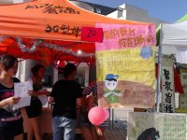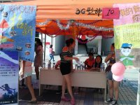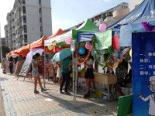

福建卫生职业技术学院社团联合会
时代先锋协会
2013 年 12 月 25 日
时代先锋纪念12.9时事热点辩论赛初赛活动简讯

11月21日下午4:30至6:30及晚上7:30至9:30,在教学楼309教室举办此次时事热点辩论赛。此次论点是金钱追求与道德追求是否能够统一。参加此次活动的有社联主席颜翔宇和各学生会主席及各社团成员等。活动形式为辩论比赛，面向28个社团组成的28个比赛团队。此次活动进入决赛的有时代先锋协会、专业应用与实践协会、激情广场社协会、街舞社、血缘社、跳绳协会、本草社、书画协会等八个社团。通过举办这次活动,为对辩论有兴趣的同学提供一个互相交流学习的机会，增强青年团员凝聚力, 让我们重新领略那个时代的激情澎湃。 增强大家的自信心和表达能力丰富课余生活,努力构建和谐的校园生活。从而以展现时代先锋协会的时代精神，彰显大学生的激情与活力。
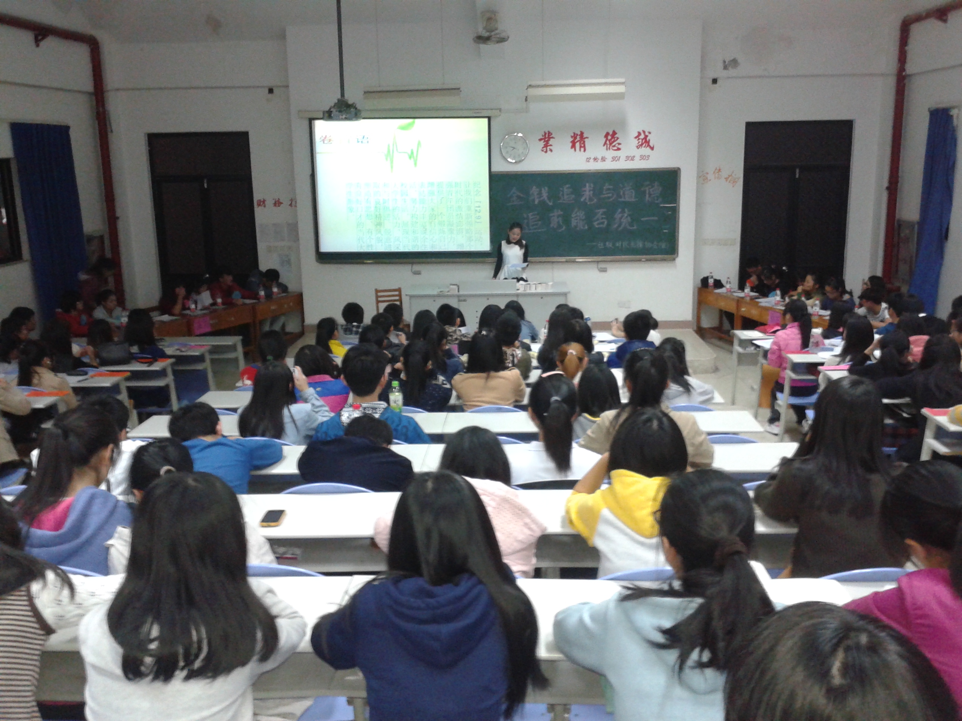活动照片一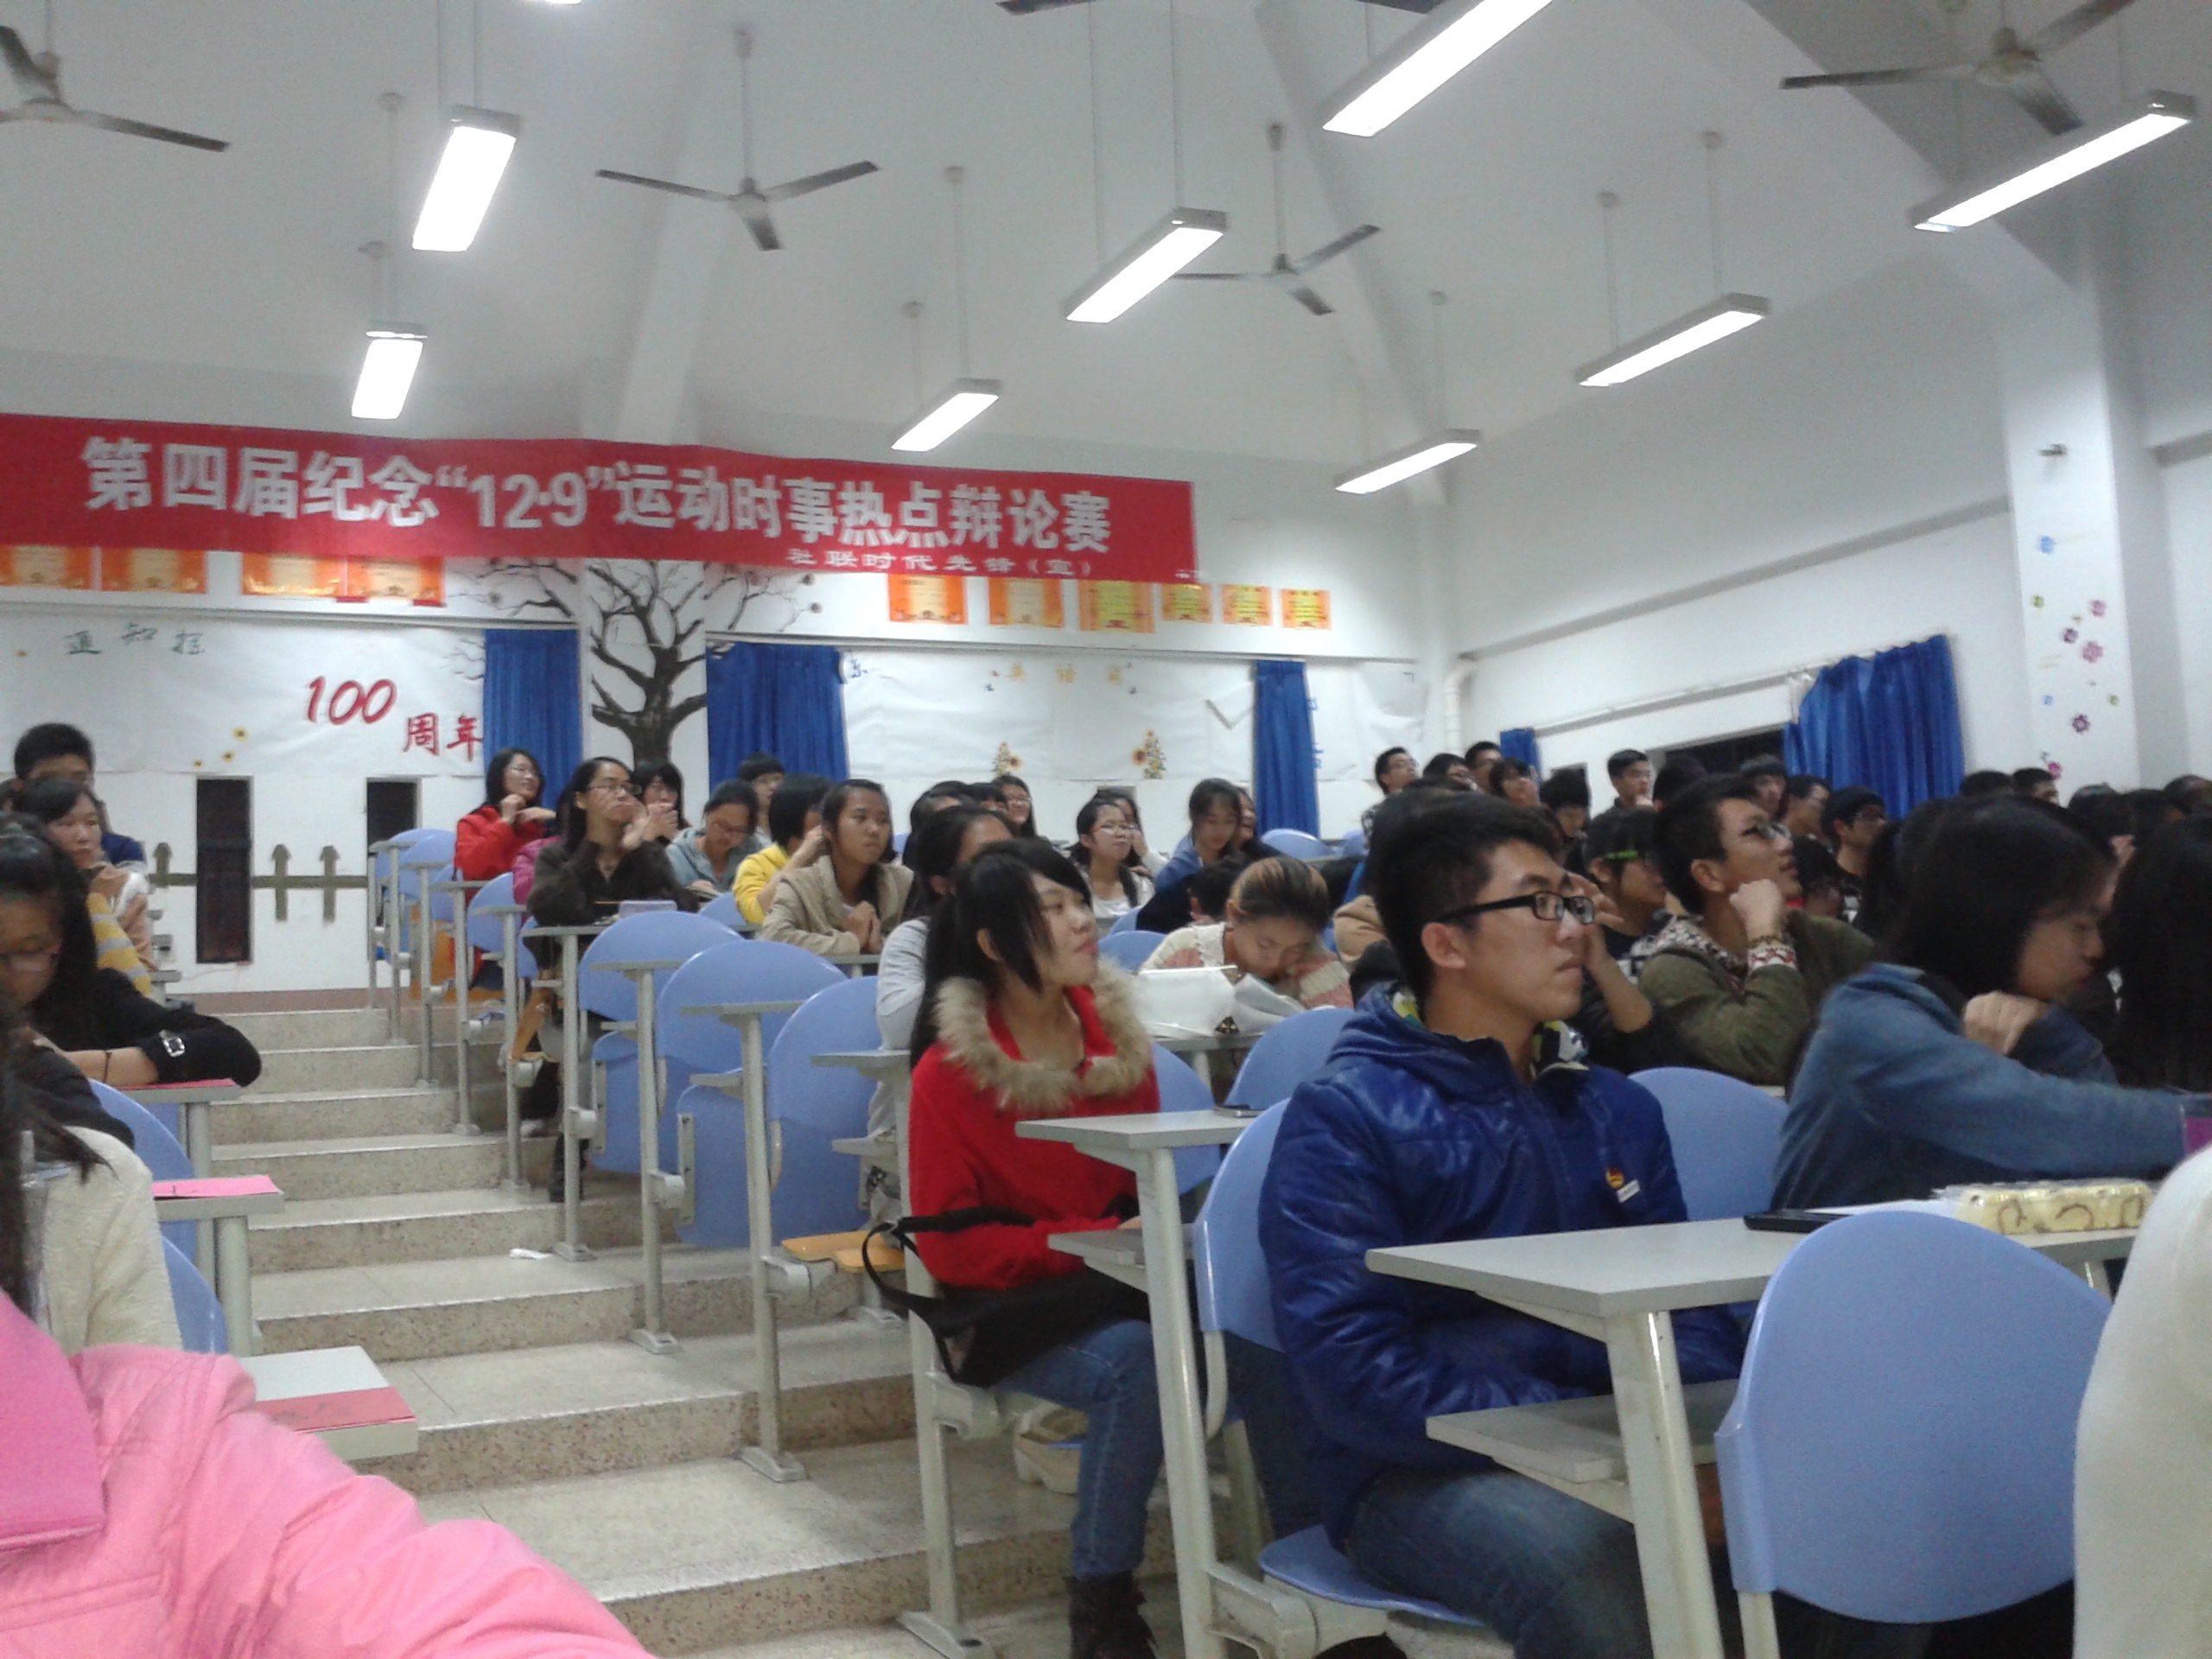活动照片二

福建卫生职业技术学院社团联合会
时代先锋协会
二○一三年十一月二十一日

时代先锋纪念12.9时事热点辩论赛初赛活动总结
一，人员到场情况没有预期的理想

二，现在秩序有小骚动

三，事先工作人员安排的不够完善，没有替补人员，奖状现场书写不够快导致延迟了一点点时间

四，黑板的书写不够好看，影响美观

以上等问题今后我们社团将在后面的活动加强改善，争取不再出现，基本本次活动完美落幕

福建卫生职业技术学院社团联合会
时代先锋协会
二○一三年十一月二十一日

我院第四届纪念“12.9”运动时事热点辩论赛圆满落下帷幕

经过前期初赛的激烈角逐8个代表队脱颖而出进入决赛，于2013年12月5日晚上在教学楼109教室展开一轮唇枪舌剑、短兵相接的较量。学院魏立娜副院长，院团委宋维书记和王烨老师，思政部熊美兰主任，教研室胡济林主任、丁爱芝主任和陈洪月老师莅临现场并担任决赛的评委。来自院系学生会、团总支和各社团的130多位同学共同经历了紧张的辩论时刻。辩论赛由时代先锋协会主办，思政部教师指导。
在播放关于“手机对大学生生活的影响”话题的校园采访视频，以轻松愉悦的氛围拉开了辩论的序幕之后，8个代表队分成正反两方，围绕着“手机对大学生的影响利大于弊还是弊大于利”辩题进行了一场知识、智慧和思维的争锋。辩题与同学的生活密切相关，极大激发了辩手们的激情、风趣、犀利，也极大地活跃了现场观众的气氛，响起了一阵一阵的笑声、掌声。在自我阐述观点、互为论辩和自由辩论三个流程后，迎来了现场互动环节，熊美兰主任提出问题并得到了现场同学们的热烈踊跃回答。最后，胡济林主任和宋维书记分别做了精彩详细的辩论赛点评，让同学们受益匪浅。
经过激烈的角逐和公平公正的评审，获奖结果公布如下：
（一）个人奖项
最佳辩手：13临床定向301 王辉辉
最佳风采：13影像302 俞旭艳
最佳人气：13经管302 黄志铭
（二）集体奖项
一等奖：专业应用与实践协会
二等奖：血缘社、书画协会
三等奖：时代先锋协会、街舞社、本草社
优秀奖：跳绳协会、激情广场

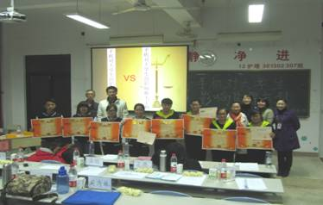

福建卫生职业技术学院社团联合会
时代先锋协会
二○一三年十二月九日

